|  |  |  |
| --- | --- | --- |
| Imię i nazwisko | | Grupa |
| Klaudia Szeniszewska | | 135NCI A |
| Tytuł ćwiczenia  **11** | **TWORZENIE BLOGA** | |
| Git Hub  Strona WWW | https://github.com/keszfeayym/ORW.git  http://klaudiaszeniszewska.cba.pl/wordpress/ | |

1. **Cel ćwiczenia:**
   1. Prezentacja działającego blog’a z możliwością dodawania i edycji postów.
2. **Przebieg ćwiczenia:**
   1. Wpierw zapoznałam się z instrukcją zleconych zadań, decydując się na realizację laboratorium numer 11, mianowicie „Tworzenie bloga”.
   2. Zgodnie z powyższym, skorzystałam z darmowego hostingu „CBA”, gdzie zamierzałam zamontować oprogramowanie „WordPress”.
   3. Wpierw jednak uruchomiłam swe konto żeby koniecznie skonstruować folder „wordpress”, a także nową bazę danych.
   4. Dalej, rozpoczęłam instalację bloga, aby wreszcie przejść do jego personalizacji.

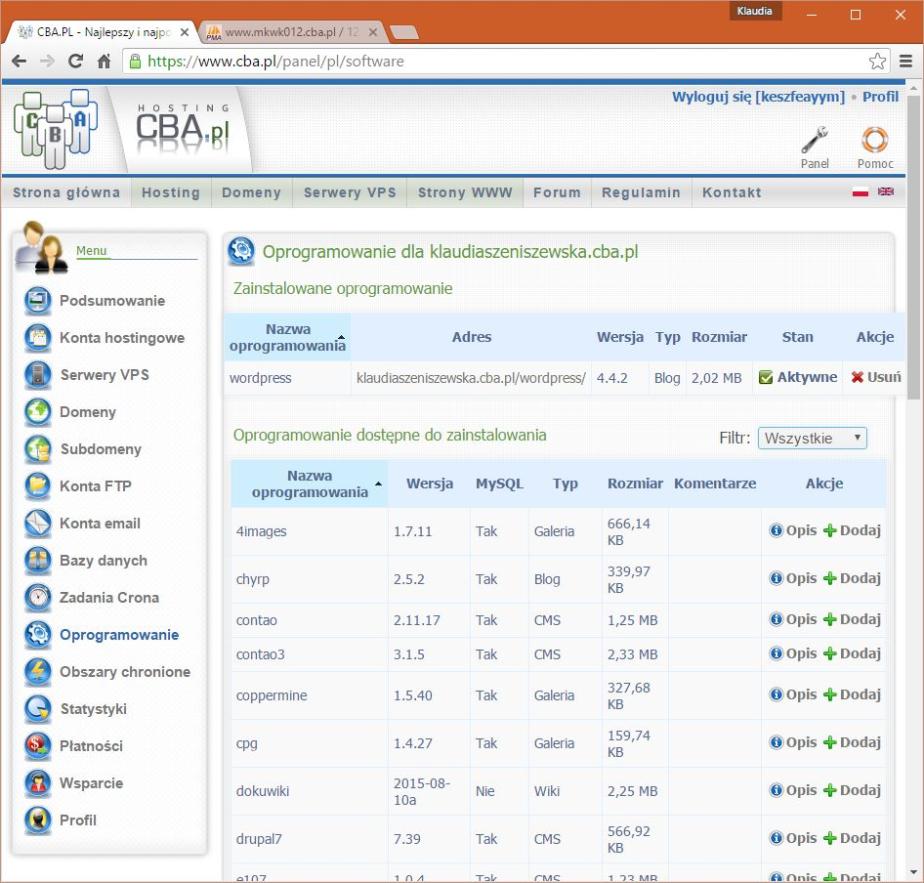

* 1. Przede wszystkim zmieniłam szablon, który skonfigurowałam wobec własnych potrzeb, chociażby dodając widget kalendarz, czy w późniejszym okresie również plugin odpowiedzialny za galerię zdjęć czy pokaz slajdów.
  2. Na koniec umieściłam trzy posty przypinając je do odpowiednich kategorii, a także w przypadku ostatniego – pokaz slajdów z galerii zdjęć. Równocześnie zmodyfikowałam hiperłącze do dwóch przycisków, tak aby przekierowywały one do wyznaczonych wpisów.

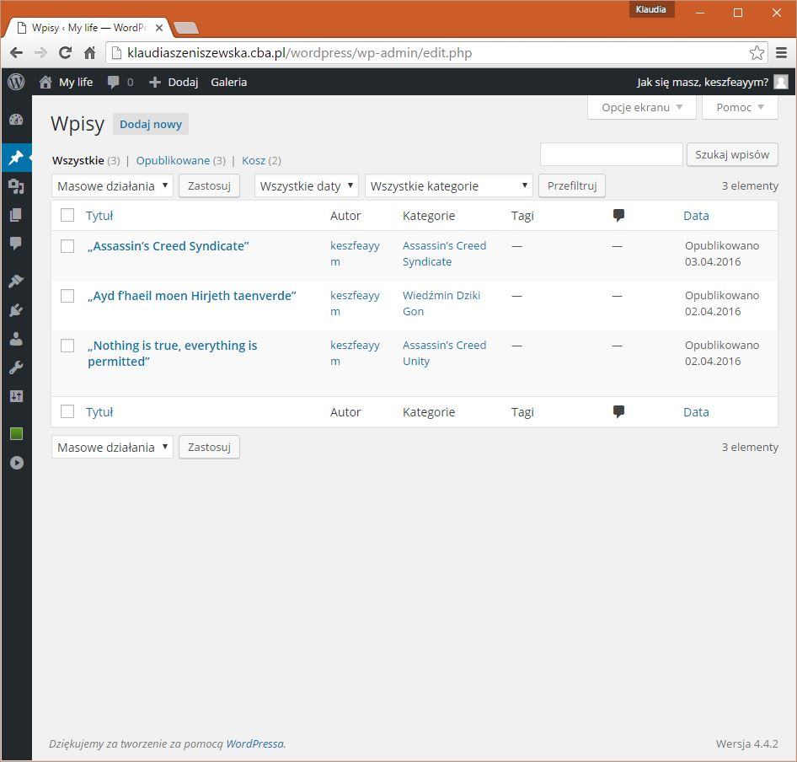

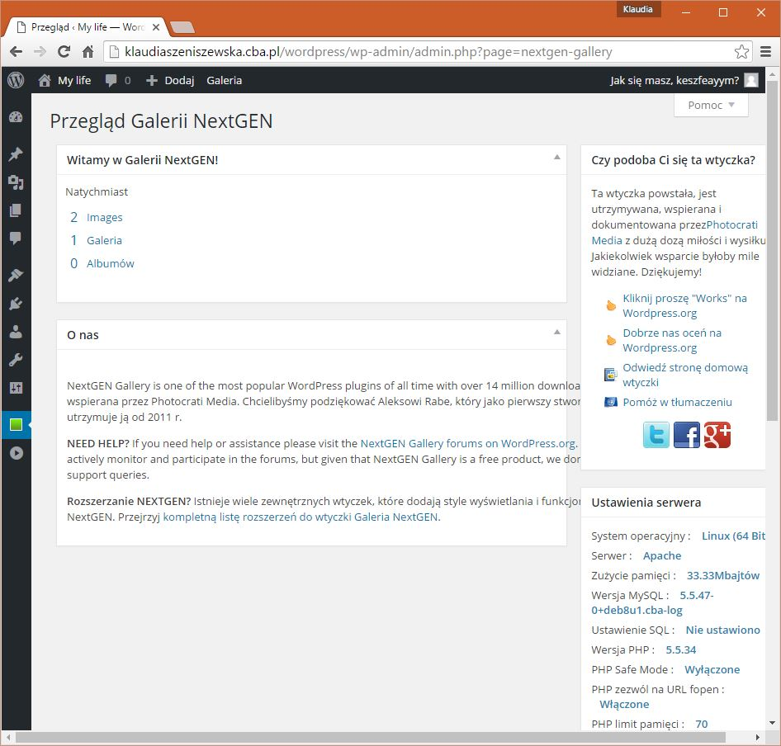

* 1. Całość prezentuje się następująco, wraz z zademonstrowaniem bazy danych.

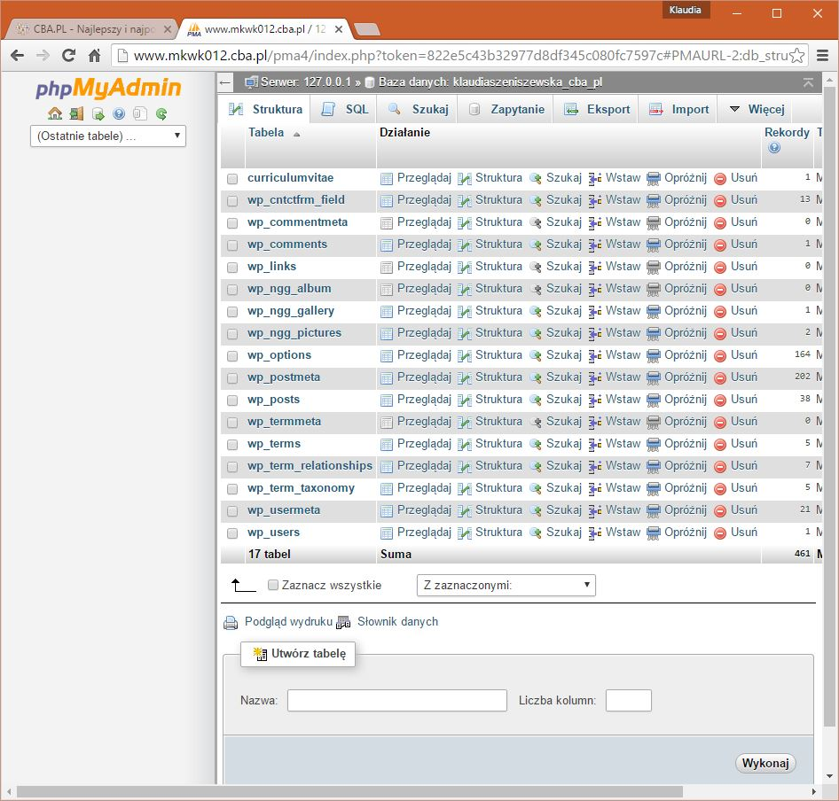

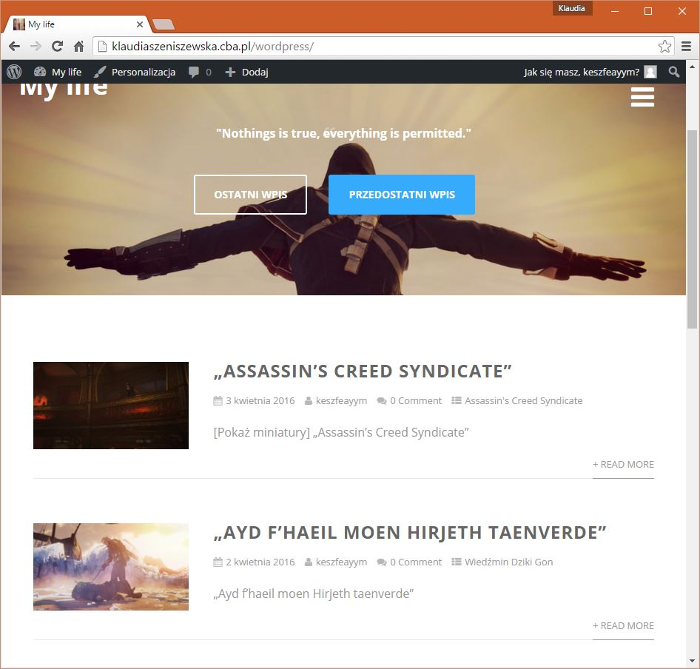

1. **Wnioski:**
   1. Idea działania aplikacji WWW wykorzystującej bazę danych – portale internetowe udostępniają często tak duże ilości informacji, że trudno sobie wyobrazić ich działanie bez baz danych. Wyszukiwarki i katalogi stron WWW przechowują informacje o znanych witrynach w bazach danych. Słowniki internetowe stanowią w istocie interfejs do baz danych zawierających tłumaczenia. Sklepy on-line prezentują produkty będące rekordami baz danych. Biblioteki wirtualne, fora dyskusyjne, listy ogłoszeń, katalogi plików muzycznych i tak dalej, i tak dalej. Wymieniając przykłady wykorzystania baz danych w Internecie szybko dojdziemy do przekonania, że trudno sobie wyobrazić działanie dużego serwisu nie wykorzystującego technologii bazodanowych. Witryny internetowe, w których skrypty dynamicznie generują strony WWW na podstawie zapytań klientów i zawartości baz danych sprawdzają się z kilku powodów. Do najważniejszych należy oddzielenie warstwy prezentacyjnej od danych. Zadania związane z dodawaniem, usuwaniem i modyfikowaniem informacji wykonujemy nie ingerując w kod serwisu. W ten sposób raz przygotowana witryna może być wzbogacana bez konieczności modyfikacji kodu.
   2. Architektura MVC – Architektura Model View Controller jest obecnie jednym z najpopularniejszych wzorców projektowych używanych do projektowania zaawansowanych aplikacji biznesowych. Ideą stosowania architektury MVC jest rozdzielenie logiki biznesowej od warstwy prezentacji. Możemy tego dokonać rozdzielając kod źródłowy na poszczególne elementy. Aby to uczynić, musimy sięgnąć po trzeci element - strukturę kontrolera, który będzie odpowiedzialny za obsługę nadchodzących żądań. Pełna lista elementów architektury prezentuje się następująco:
      1. Kontroler (z ang. Controller) - element odpowiedzialny za obsługę żądań przychodzących od użytkowników.
      2. Model (z ang. Model) - element odpowiedzialny za obsługę logiki biznesowej.
      3. Widok (z ang. View) - element odpowiedzialny za obsługę warstwy prezentacji.

Dzięki rozdzieleniu aplikacji na warstwy, w znaczący sposób ułatwiamy rozwój aplikacji. Od tej pory programiści i projektanci nie będą sobie wchodzić w drogę i każda z osób tworząca zespół projektowy będzie odpowiedzialna za ściśle określony fragment aplikacji.

* 1. Elementy architektury MVC na przykładzie bloga – zgodnie z powyższą definicją, elementem widok będzie cały interfejs bloga, czyli potocznie zwąc, to co widzi użytkownik wpisując dany adres w swojej przeglądarce . Natomiast model przechowuje wszelkie informacje w bazie danych, zaczynając od postów, poprzez komentarze czy nawet galerię zdjęć. Ostatni, czyli kontroler to chociażby przycisk, który kliknięty wywołuje jakąś akcję, np. ukazują się wybrane wpisy, kategorie czy inne dane będące zainteresowaniem tego, który odwiedził naszą witrynę. Trzeba nadmienić, iż owy button, może zmieniać wygląd strony, w zależności od tego, do czego jest przeznaczony. Reasumując, widok to wygląd, model – przechowywane dane, a kontroler to akacja jaka unaocznia dane w zadanym widoku.